Viešos erdvės Perkūnkiemio g. 22, Vilniuje statybos
atviro architektūrinio projekto
konkurso užduotis

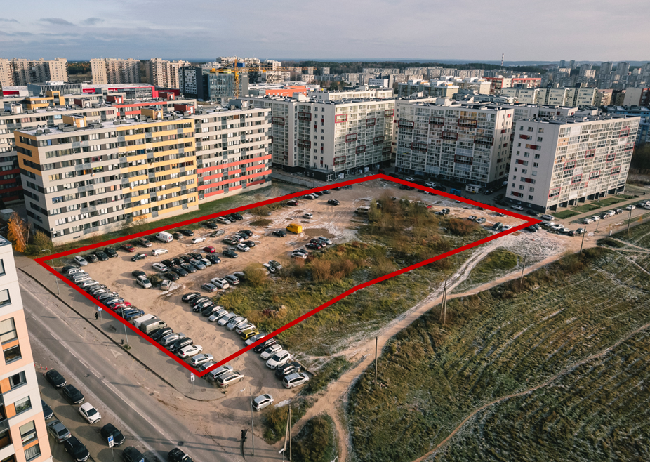
Fotofiksacija. UAB Vilniaus vystymo kompanijos duomenys

TURINYS
1. konkurso tikslas ir uždaviniai 3
1.1 . TIKSLAS................................................................................................................................3
1.2. UŽDAVINIAI...........................................................................................................................3
2. BENDRIEJI DUOMENYS 2
3. KONTEKSTAS 3
3.1. REGLAMENTAI
3.2. ESAMA SITUACIJA
4. PROGRAMA projektavimui 9
4.1. URBANISTINIS INTEGRALUMAS 9
4.1.1. URBANISTINIS IR KRAŠTOVAIZDŽIO INTEGRALUMAS (UŽSTATYMO TIPOLOGIJA, SAUGOMI AR KURIAMI RYŠIAI SU APLINKA)..............................................................9
4.1.2. KURIAMOS APLINKOS KOKYBĖ (EKOLOGINĖ, EKONOMINĖ, VEIKIMO, EKSPLOATAVIMO).........................................................................................................9
4.1.3. APLINKOS PRITAIKYMAS VISIEMS................................................................................10
4.1.4. JUNGTYS SU GRETA ESANČIOMIS TERITORIJOMIS..................................................10
4.2. KRAŠTOVAIZDŽIO ARCHITEKTŪROS SPRENDINIŲ KOKYBĖ.................................. 10
4.3. RACIONALUMAS IR FUNKCIONALUMAS 11
4.3.1. TERITORIJOS FUNKCINIAI REIKALAVIMAI 12
4.3.2. PAGRiNDINĖS FUNKCINĖS ZONOS............................................................................12
4.3.3 RACIONALUMO REIKALAVIMAI…………………………………………………………….12
5. PREDAI......................................................................................................................................13

- KONKURSO TIKSLAS IR UŽDAVINIAI

TIKSLAS

Konkurso tikslas – nustatyti projekto konkurso laimėtojus, kurie pasiūlys tinkamiausius viešos erdvės Perkūnkiemio g. 22 sprendinius, atitinkančius urbanistinius, kraštovaizdžio architektūros ir funkcinius aspektus bei kitus reikalavimus, išvardintus šioje konkurso užduotyje, sąlygose ir prieduose.
Šio konkurso I-os vietos laimėtojas sudarys pirkimo sutartį su perkančiąja organizacija dėl savo pasiūlyto projekto idėjos įgyvendinimo kituose projektavimo etapuose.

1.2. UŽDAVINIAI
- Konkurso projekto pasiūlymo sprendiniai turi būti suplanuoti taip, kad tęsiant projektavimo darbus projektinių pasiūlymų apimtyje nebūtų keičiami esminiai meniniai kraštovaizdžio architektūros bei urbanistinės struktūros sprendiniai;
- sukurti reprezentatyvią, patogią naudotis ir eksploatuoti visais metų laikais miesto viešąją erdvę;
- Užtikrinti Perkūnkiemio g. 22 viešos erdvės ryšį su aplinkinėmis teritorijomis – numatant pėsčiųjų takus jungiančius su kitomis kvartalo viešosiomis erdvėmis bei visuomeniniais objektais.
- pasiūlyti viešosios erdvės naudojimo scenarijus skirtingiems metų laikams, įvertinant galimybę šią viešąją erdvę naudoti ne tik Perkūnkiemio bendruomenės renginiams, šventėms, bet ir kasdieniam laisvalaikio praleidimui.
- Planuojamoje teritorijoje sukurti patogias erdves ir traukos objektus įvairaus amžiaus ir interesų žmonėms (jaunoms šeimoms, skirtingo amžiaus vaikams, paaugliams bei senjorams)
- Projektiniai sprendiniai turi būti šiuolaikiški, ilgaamžiai, siekiantys tvarios statybos ir statinio gyvavimo ciklo, naudojantys pažangias technologijas ir medžiagas, skatinantys žiedinę ekonomiką, klimatą ir energiją tausojančias priemones, kuriantys kokybišką aplinką visiems.
- Siektina, kad projektiniai sprendiniai atlieptų dešimt Vilniaus urbanistikos ir architektūros taisyklių.

- BENDRIEJI DUOMENYS

Konkursinio projekto pavadinimas:
VIEŠOSIOS ERDVĖS PERKŪNKIEMIO G. 22 VILNIUJE STATYBOS ATVIRAS ARCHITEKTŪRINIO PROJEKTO KONKURSAS.
Konkurso būdas:
Atviras architektūrinio projekto konkursas (dalyvauja ir pateikia projektus visi suinteresuoti tiekėjai);
Planuojamo objekto paskirtis:
Susisiekimo, kiti inžineriniai statiniai ir inžineriniai tinklai.
Projektuojama teritorija:
Sklypo kad. Nr. 0101/0100:1965 esančio Perkūnkiemio g. 22 Vilniuje, teritorija ir susijusios prieigos; Sklypo plotas 0,8720 ha.

Projekto rengimo pagrindas:
- Statytojo užsakymas 2023-12-15 Nr. A197-1926/23(2.1.84E-AD), kuriuo pavesta UAB „Vilniaus vystymo kompanijai“ vykdyti atvirą architektūrinio projekto konkursą;
- LR Aplinkos ministro 2017 m. rugpjūčio 22 d. įsakymas Nr. D1-671 dėl projekto konkurso organizavimo taisyklių patvirtinimo.
- LR Aplinkos ministro 2024 m. balandžio 8 d. įsakymas Nr. D1-112 dėl Architektūros kokybės vertinimo metodikos patvirtinimo.
- UAB „Vilniaus vystymo kompanijos“ Direktoriaus 2022 m. kovo 21 d. įsakymas Nr. 2022-SP-041 dėl Architektūrinių atvirų projektų konkursų Vertinimo komisijų darbo reglamento;
- LR Respublikos Viešųjų pirkimų įstatymas;
- LR Respublikos Architektūros įstatymas.

- KONTEKSTAS

  - REGLAMENTAI
Projektuojamoje teritorijoje galiojantys teritorijų planavimo dokumetai:
Eil. Nr. | TDP pavadinimas | TDP rengimo proceso Nr.
 | Vilniaus miesto savivaldybės teritorijos bendrasis planas | T00086338
 | Gabijos gatvės Ukmergės plento detalusis planas, keičiantis bendrojo plano sprendinius, parengtas 2024 m. | T00055858
 | Teritorijos tarp Gabijos gatvės ir Ukmergės plento detaliojo plano sklypų Nr. 59 (kadastro Nr. 0101/0100:1825) ir Nr. 81 (Pavilnionių g. 25, kadastro Nr. 0101/0100:199) sprendinių koregavimas, parengtas 2023 m. | T00089693

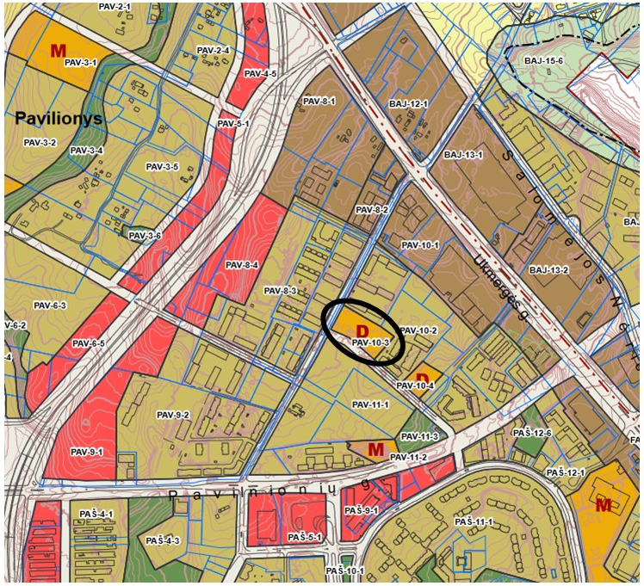
Pagrindiniai Vilniaus miesto bendrojo plano (toliau BP) reglamentai:
Objekto vieta
Pagal Vilniaus miesto bendrojo plano sprendinius konkurso vieta patenka į specializuotų kompleksų zoną.
Teritorijos naudojimo tipas: SK; SI (socialinės infrastruktūros)
SK - Specializuotų kompleksų teritorija (Teritorija, skirta ligoninių, sanatorijų, aukštųjų mokyklų, krašto apsaugos, visuomenės saugos kompleksams ir kitiems specializuotiems kompleksams, nurodant jų tikslinę paskirtį);
SI - Socialinės infrastruktūros teritorija (Teritorija, skirta bendruomenės poreikiams reikalingiems kultūros, švietimo, visuomenės sveikatos saugos, sporto ir sveikatingumo, rekreacijos ir turizmo, religinės paskirties ir kitiems viešojo naudojimo objektams).
Pagrindinė žemės naudojimo paskirtis: KT (kita);

Žemės naudojimo būdas:
V - Visuomeninės paskirties teritorijos;
B - Bendro naudojimo teritorijos;
I2 - Susisiekimo ir inžinerinių tinklų koridorių teritorijos;

Didžiausias leistinas pastatų aukštų skaičius: 3;

Užstatymo tipas:
pr_u – perimetrinis reguliarus (uždaro plano kvartalai);
pr_a – perimetrinis reguliarus (nepilnai uždari kvartalai);
lp – laisvo planavimo.

Didžiausias leistinas sklypo užstatymo intensyvumas: 0,8;
Didžiausias leistinas sklypo užstatymo tankis: 40;
Sąlyginis didžiausias nelaidžių dangų kiekis sklype (%): 40.
Vilniaus miesto bendrojo plano sprendinių tekstiniame reglamente:
„25. Žemės sklypams gali būti nustatomi ir kiti, BP nenurodyti, žemės naudojimo būdai, kai jų poreikis susijęs su savivaldybės ar valstybės funkcijoms užtikrinti reikalingos infrastruktūros plėtra, taip pat su poreikiu tobulinti ir vystyti teritorijų susisiekimo bei inžinerinę infrastruktūrą <...>“
„46.2. Formuoti išbaigtas, kokybiškas užstatymo struktūras bei viešąsias erdves, skatinti neefektyviai naudojamų teritorijų konversiją, žemės naudojimo daugiafunkciškumą;“

  - ESAMA SITUACIJA
Nagrinėjama teritorija yra Vilniaus mieste, Pašilaičių seniūnijoje, adresu Perkūnkiemio g. 22. Tai yra centrinė Perkūnkiemio mikrorajono dalis. Perkūnkiemis – šiaurinėje sostinės dalyje įsikūręs mikrorajonas. Rytuose ribojasi su Ukmergės g., vakaruose – su Vilniaus Vakariniu aplinkkeliu.
Šiaurinę ir rytinę teritorijos dalį supa gyvenamieji daugiabučiai namai. Vakarinė dalis ribojasi su esama Perkūnkiemio g. Pietinė kraštinė šiuo metu ribojasi su atvira erdve, kurioje projektuojama Leičių gatvė. Už jos pagal Vilniaus miesto bendrąjį planą yra numatyta gyvenamoji teritorija su komerciniais ir socialiniais objektais.
Šiuo metu teritorija naudojama kaip neoficiali automobilių stovėjimo aikštelė. Šios teritorijos reljefas yra su nedideliu aukščių skirtumu. Sklype registruotų statinių nėra.
Šiaurės vakarinėje teritorijos dalyje, yra Perkūnkiemio gatvės viešojo transporto stotelė.
Teritorijoje yra keletas jaunų medžių: blindės, klevai (vienas iš jų paprastasis, kitas – paprastasis „Globosum“). Teritorijoje dominuoja krūmai, ypatingai smulkios blindės, jos sudaro apie 80-90 % šios erdvės želdinių. Taip pat čia galima rasti sedulų, šaltalankių ir daugiamečių žolinių augalų. Želdiniai yra savaiminės kilmės ir didelės vertės neturi bei užima apie 30 % viso sklypo ploto.

- Viešai erdvei skirtas 0,8720 ha žemės sklypas
- Projektuojamas darželis Bieliūnų g.
- Esami daugiabučiai gyvenamieji namai
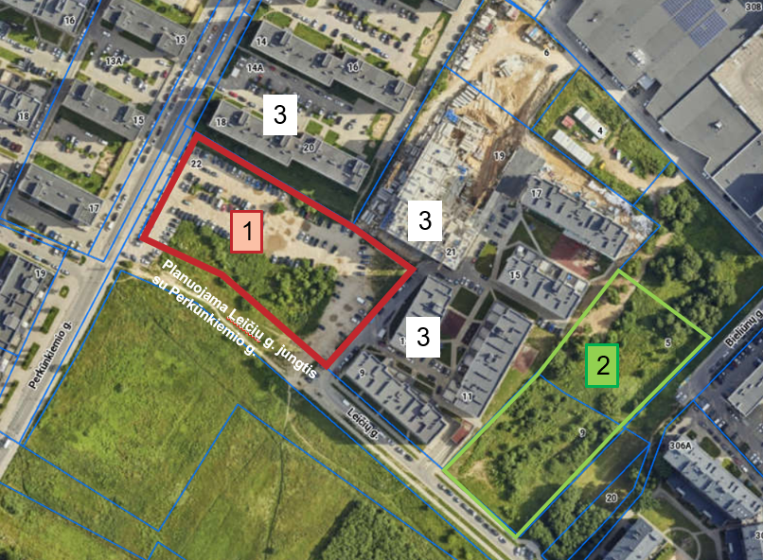
Objekto vieta
Esama situacija (Ortofoto nuotraukos šaltinis Regia.lt)
Esama situacija nuo pietvakarių pusės
(Nuotraukos šaltinis: UAB Vilniaus vystymo kompanija)
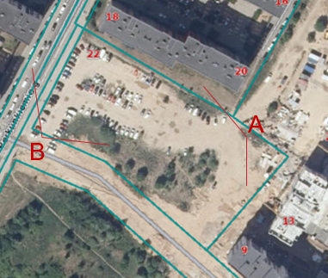
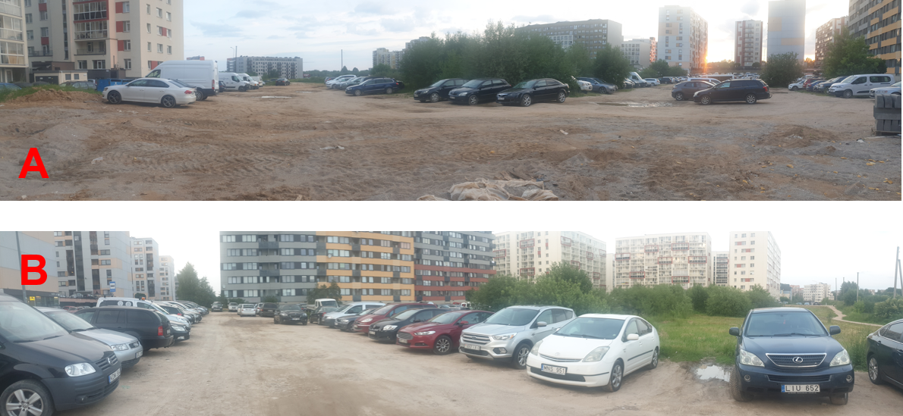
Esamos situacijos nuotraukos
(Nuotraukos šaltinis: UAB Vilniaus vystymo kompanija)

- PROGRAMA PROJEKTAVIMUI

4.1. URBANISTINIS INTEGRALUMAS
Konkurisnis darbas bus vertinamas pagal urbanistinio integralumo kriterijų, kuris apibrėžia
urbanistinių kompleksų erdvinę aplinką, urbanistinę struktūrą, urbanistinę erdvę ir ją formuojančius užstatymo sprendinius.

    - URBANISTINIS IR KRAŠTOVAIZDŽIO INTEGRALUMAS (UŽSTATYMO TIPOLOGIJA, SAUGOMI AR KURIAMI RYŠIAI SU APLINKA)

Projektuojamos viešos erdvės formavimo principai teritorijoje, funkcinio išdėstymo sklype sprendiniai ir projektuojamų pėsčiųjų takų turi atitikti urbanistinį kontekstą ar jį tikslingai keisti, jei urbanistinė struktūra tobulintina ar transformuotina.
Viešosios erdvės pėsčiųjų takai ir funkcinės zonos turi atliepti ir patobulinti esamus funkcinius ryšius su Perkūnkiemio viešosiomis erdvėmis bei visuomenės traukos objektais. Projektuojamus pėsčiųjų ir/ar dviračių takus, mažosios architektūros elementus integruoti į esamas takų sistemas.
Atsižvelgti ir reaguoti į aplinkinio užstatymo aukštingumą, charakterį, proporcijas, mastelį.
Turi būti saugomas, neužgožiamas, neardomas ir architektūrinėmis priemonėmis pabrėžiamas susiformavęs kraštovaizdis – reljefas, želdynai ir želdiniai. Puoselėjami, saugomi ar kuriami ryšiai su aplinka, vertinamos esamos ir planuojamos pėsčiųjų ir dviračių judėjimo, žaliosios jungtys, darnaus judumo galimybės.

    - KURIAMOS APLINKOS KOKYBĖ (EKOLOGINĖ, EKONOMINĖ, VEIKIMO, EKSPLOATAVIMO);

Aplinkos kokybę apibrėžia trys dimensijos – ekologinė, ekonominė ir veikimo arba eksploatavimo. Nors šie matmenys yra tarpusavyje susiję, jie taip pat išreiškia skirtingus vertingumo aspektus.
Aplinkos kokybės ekologinis vertingumas yra toks, kaip yra užtikrintas nepažeistas ir unikalus ekosistemos funkcionavimas, kuris gali būti vertinamas per:
- Lietaus vandens apsaugą.
Lietaus vanduo infiltruojamas, užlaikomas sklype, infiltracija apjungiama su želdynais.
- Kraštovaizdžio apsauga.
Natūralaus kraštovaizdžio elementų (reljefo, želdynų, vandens telkinių) išsaugojimas, sprendiniai pritaikomi prie aplinkos.
- Esamų vertingų medžių apsaugą.
Išsaugomi vertingi medžiai sklype išsaugomiems medžiams paliktos geros sąlygos augti arba augimo sąlygos gerinamos. Esamiems vertingiems medžiams taikyti saugojimo ir tausojamojo ugdymo režimą.
Ekonominė vertės aspektas gali būti susijęs ir su kultūrine-švietėjišką verte, formuojant palankią psichologinę terpę jaunimo požiūriui į aplinkos kokybę. Šis požiūris gali būti formuojamas per priemones kurios skirtos taršos mažinimui ir prevencijai, atliekų mažinimui, kraštovaizdžio ir biologinės įvairovės išsaugojimą.
Aplinkos eksploatavimo, veikimo kokybę nusako kuriamo želdyno nedidelės eksploatavimo ciklo sąnaudos, minimalus priežiūros kaštų, investicijų ar išteklių poreikis. Sklypo sutvarkymo sprendinius siūlome projektuoti įvertinant eksploatacines, priežiūros ir valymo sąnaudas ilgalaikėje perspektyvoje.

    - APLINKOS PRITAIKYMAS VISIEMS
Aplinka, sklypas turėtų būti pritaikyti visoms žmonių grupėms. Specialiųjų poreikių žmonėms, žmonės su judėjimo negalia turėtų laiku gauti informaciją teritorijoje, įvertinti galimas grėsmes ir savalaikiai rasti sprendimus.

    - JUNGTYS SU GRETA ESANČIOMIS TERITORIJOMIS

Projektuojant Perkūnkiemio g. 22 viešą erdvę turi būti užtikrinti ryšiai su aplinkinėmis teritorijomis – numatyti pėsčiųjų takai viešąją erdvę jungiančią su Eitminų g., numatyti patogius praėjimus iki Meraki/Domus Pro aikštelės, Perkūnkiemio 53, Girulių g. 23, Girulių 5, ir gretimais visuomeniniais objektais (Bieliūnų g. darželiu). Įvertinti ir atsižvelgti į esamą bei besiformuojantį urbanistinį kontekstą (Pav.1), kompozicinėmis priemonėmis kurti vaizdus integruojant išorinę ir vidinę aplinką.
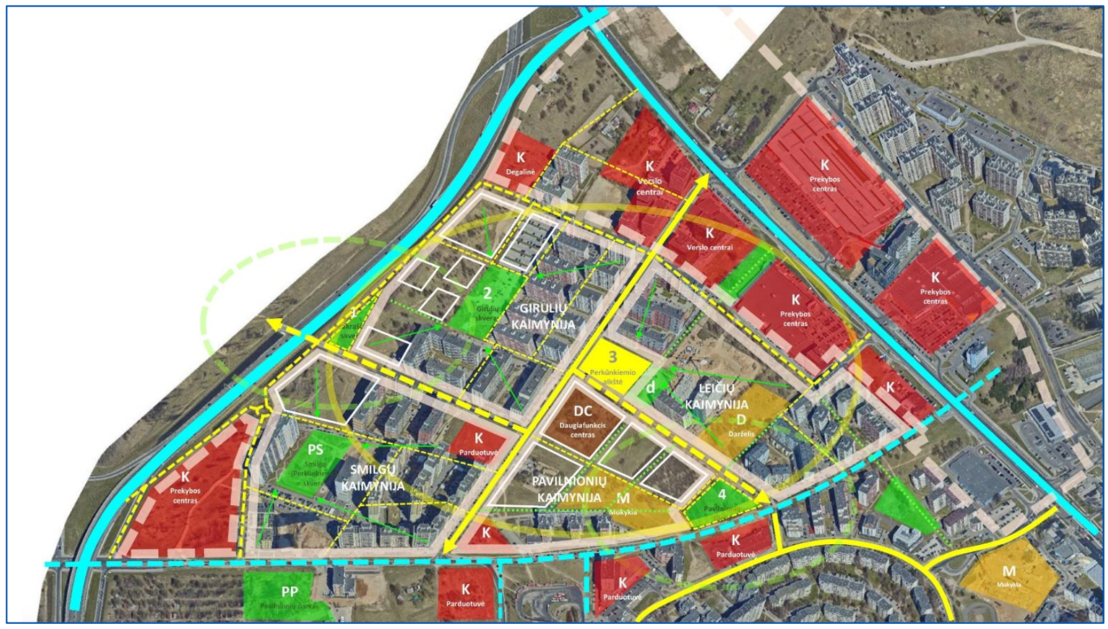
Pav. 1 Perkūnkiemio kvartalo urbanistinio formavimo modelis
(Šaltinis: UAB Vilniaus planas 2022 m. parengta „Keturių želdynams skirtų teritorijų Perkūnkiemyje, Pašilaičių seniūnijoje, vystymo scenarijus ir projektavimo programa“

Architektūrinio konkurso sprendiniai turi įvertinti greta planuojamos teritorijos esamą susisiekimo infrastruktūrą – įvažiavimus į aplinkines teritorijas, įrengtas automobilių stovėjimo vietas, planuojamos Leičių g. atkarpos sprendinius.

  - KRAŠTOVAIZDŽIO ARCHITEKTŪROS SPRENDINIŲ KOKYBĖ

Konkursinis darbas bus vertinamas pagal šiuos kraštovaizdžio architektūros sprendinių kokybės įvertinimo kriterijus:
- Unikali kraštovaizdžio architektūrinė meninė idėja, jos vientisumas, estetiškumas;
- Viešos erdvės kaip universalios, reprezentacinės Perkūnkiemio identitetą formuojančios bendruomenės aikštės kompozicija;
- Projekto sprendiniai turėtų būti vientisi, aiškios meninės raiškos priemonės (mastelis, proporcijos, ryšys tarp kuriamų elementų, medžiagiškumas, spalvos) suteikiančios aplinkai naują kokybę;
- Siekiama, kad viešos erdvės architektūros elementams būtų naudojamos šiuolaikiškos, ilgaamžės, natūralios ir tvarios statybinės medžiagos – plytos, medis, betonas, metalas, stiklas, naudojant pažangias technologijas ir medžiagas, skatinant žiedinę ekonomiką, klimatą ir energiją tausojančias priemones, kuriant kokybišką aplinką visiems;
- Siektina, kad sprendiniuose būtų naudojamos natūralios, vietai tinkančios medžiagos;
- Sprendiniai turėtų būti inovatyvūs – naudojamos naujos technologijos, medžiagos ir architektūriniai sprendimai.
Architektūrinio projekto konkursiniame darbe pasiūlyti vietą meno kūriniui, įvardijant meno kūrinio tipą. Meno kūriniams gali būti priskiriami:
- Skulptūros (laisvai stovinčios ar reljefinės);
- Instaliacijos (nuolatinės);
- Kiti meniniai objektai, kurie gali būti pritaikomi viešosioms erdvėms;
Šių (šio) meno kūrinių (įsigijimo) sukūrimo sąmatinė vertė – ne mažiau kaip 1 procentas lėšų nuo statinio statybos sąmatinės vertės (pagal Architektūros įstatymo 13 straipsnio 8 punktą). Meno kūrinys turės būti integruotas į architektūrinę aplinką arba susijęs su statiniu. Kūrinio tikslas yra ne tik estetiškai praturtinti aplinką, bet ir sukurti tam tikrą emocinę ar intelektinę vertę.

  - RACIONALUMAS IR FUNKCIONALUMAS

    - TERITORIJOS FUNKCINIAI REIKALAVIMAI

Konkursiniame darbe bus vertinamas viešos erdvės funkcinio zonavimo racionalumas, funkcionalumas visais metų laikais. Vertinama ar kuriamas kraštovaizdžio objektas atitinka planuojamai funkcijai ar yra galimybė pritaikyti kintant funkcijoms, ar lengva ir racionali siūlomų sprendinių priežiūra bei tvarkymas eksploatacijos metu. Vertinama ar vieša erdvė kuria saugią, sveiką ir socialinę atskirtį mažinančią bei visuomenę kviečiančią bendrauti aplinką, ar taikomi universalaus dizaino principai: visų žmonių lygybė, universalumas, paprastas ir intuityvus naudojimas, lengvai suvokiama ir juntama informacija.
Siektini sklypo rodikliai:

Žaliosios zonos | Visų tipų kietos dangos | Automobilių stovėjimo vietos
Min 60% sklypo ploto | Max 40% sklypo ploto | 50-60

    - PAGRINDINĖS FUNKCINĖS ZONOS

- Pagrindinė Perkūnkiemio bendruomenei skirta susibūrimų erdvė pritaikoma įvairiam laisvalaikio praleidimui, skirtingiems scenarijams pagal metų laikus, renginių ar švenčių metu naudojama žmonių susibūrimui (renginių metu galėtų susirinkti apie 1000 žmonių).
- Scenos vieta (zona), taip pat turi būti numatyta galimybė pastatyti laikiną sumontuojamą sceną švenčių metu.
- Amfiteatro vieta (zona) gali būti išnaudojamas reljefo perkritimas planuojamos automobilių aikštelės daliniam pridengimui.
- Vaikų žaidimo vieta (zona), kuri būtų pritaikyta skirtingoms amžiaus grupėms: iki 0-6 m ir iki 6-12 m.
- Planuojamoje teritorijoje sukurti patogias erdves ir traukos objektus įvairaus amžiaus ir interesų žmonėms (jaunoms šeimoms, skirtingo amžiaus vaikams, paaugliams bei senjorams, žmonėms su negalia).
- Poilsio zonos su mažosios architektūros elementais įvairioms veikloms (suolais, šiukšlių dėžėmis ir kt.) ir įvairioms socialinėms grupėms (senjorams, paaugliams).
- Automobilių stovėjimo aikštelė 50 - 60 automobilių su galimybe stovėjimo vietas pritaikyti renginių metu.
- Atraktyvios zonos su vandens elementais ir/ar meniniais akcentais, vandens gertuvės vieta.
- Vieta viešam tualetui.

    - RACIONALUMO REIKALAVIMAI

- Želdiniai.
Pateikti teritorijos apželdinimo planą ir projektuojamų želdinių (medžių, krūmų, žolinių augalų,) komponavimo būdus ir jų parinkimo motyvus. Pirmenybę teikti augalų rūšims, kurios gerina vietos biologinę įvairovę - medžiams, krūmų ir daugiamečių augalų plotams, veją projektuoti tik funkciškai tam pagrįstose vietose. Numatyti vietą kalėdinei eglei, kuri integruotųsi į bendrą želdinių kontekstą, o žiemą Kalėdiniu laikotarpiu būtų puošmena ir būtų galima ją papuošti.
Įvertinti urbanistinį kraštovaizdį, gamtinę teritorijos situaciją ir potencialą: esamą reljefą, mikroklimatines sąlygas ir pan. Aiškinamajame rašte motyvuotai apibūdinti teritorijos sutvarkymo planinės ir erdvinės kompozicijos idėją.
Rekomenduojama atsižvelgti į esamų želdynų būklės įvertinimą. (žr. 4.6 konkurso užduoties priedą) Identifikuotus vertingus želdinius siekti išsaugoti ir integruoti į sklypo sprendinius. Siekiama, kad būtų formuojama kokybiška aplinka, skatinama sklype projektuoti naujus želdinius. Rekomenduojama sklypo apželdinimo sprendiniais atliepti esamos vietos kraštovaizdžio sąlygas, užtikrinti teigiamą sprendinių vizualinę įtaką supančiai aplinkai. Siekiant užtikrinti kuo aukštesnę ekosisteminę želdinių vertę, sklypo plano želdiniams taikomi šie prioritetai: išsaugomi esami medžiai, aprašyti ar kitaip pavaizduoti sprendinių suderinamumą su išsaugomais želdiniais, projektuojami medžiai (aukštaūgės rūšys), projektuojami medeliai (žemaūgės rūšys) ir krūmai bei žemę dengiantys krūmų masyvai, projektuojami žoliniai medingi augalai, tausojančio šienavimo pieva. Žemiausią ekosisteminę vertę turinti veja ir svetimžemiai augalai projektuojama tik funkciškai tam pagristuose plotuose. Nauji projektuojami želdiniai ir medžiai turi būti pažymėti sutartiniais ženklais, kurie žymėjimu skiriasi nuo esamų paliekamų želdinių žymėjimo. Pasiūlyti tvarius lietaus vandens surinkimo ir kitus tvarią aplinką formuojančius sprendinius panaudojant susiklosčiusios gamtinės situacijos potencialą.

- Teritorijos infrastruktūra ir inžineriniai sprendiniai.

Siektina, kad susisiekimo infrastruktūra ir viešos erdvės būtų pritaikytos tokiai judumo dalyvių hierarchijai: pėsčiasis > dviratininkas > automobilis.
Projektuojant įvertinti galimą transporto srautų judėjimą automobilių aikštelėje, siūlyti jų valdymo būdus. Nurodyti automobilių stovėjimo vietų pritaikymo galimybes renginių metu trumpalaikių prekybos vietų, mobilių lauko kavinių stovėjimui ar mini turgeliui. Išnaudojant reljefo peraukštėjimą automobilių stovėjimo aikštelė galėtų būti iš dalies dengta, denginio stogą pritaikant viešos erdvės lankytojų veiklai, želdiniams, amfiteatrui ar pan. Išnagrinėti esamą ir greta teritorijos planuojamą viešąją susisiekimo infrastruktūrą: (gatvės, pėsčiųjų ir dviračių takų, apšvietimo, kita). Įvertinti Vilniaus miesto bendrojo plano Susisiekimo sistemos dviračių takų tinklo schemą, kurioje numatyta F kategorijos dviračių eismo jungtis Leičių gatvėje, lygiagrečiai planuojamam skverui. Numatyti dviračių takų integraciją su planuojamu skveru bei reikalingus mažosios architektūros sprendimus (pvz., dviračių stovus) Pasiūlyti dviračių saugyklos vietą. Numatyti aptarnaujančio ir specialiojo transporto srautų organizavimo sprendinius.
Aikštelėse numatyti įrengti elektrinių dviračių ir automobilių įkrovimo vietas.
Projektuojant antžemines automobilių stovėjimo aikšteles, numatyti želdinių intarpus, vengti ištisinių nepralaidžių dangų plotų.
Konkurso darbe pasiūlyti su planuojama teritorija besiribojančios „Perkūnkiemio“ viešo transporto stotelės stoginės dizainą pritaikant prie viešos erdvės sprendinių. Stoginės konstrukcija turi būti patvari, saugi naudoti ir patogi eksploatuoti. Siūlant sprendinius įvertinti galimybes viešo transporto stoginę apjungti su viešu tualetu, ar kitais panašiais viešoje erdvėje aktualiais architektūriniais elementais.
Skiriamas dėmesys viešos erdvės apšviestumo kokybei. Siekiama, kad parinkti sprendiniai dienos ir nakties metu neakintų aplinkinių daugiabučių gyvenamųjų namų. Teritorijoje numatyti apšvietimo sprendinius atsižvelgiant į sezoniškumą, nagrinėjant atsinaujinančios energijos panaudojimo galimybes.

5. PRIEDAI:
1. | 1.1. NT Registras 44_712343
2. | 1.2. Žemės skl.planas_P22
3. | 1.3. Sklypo fotofiksacijos
4. | 1.4. Topografinis planas
5. | 1.5. Želdynų scenarijus VP
6. | 1.6 Leičių g. bėžinys (PDF formatu)

